Política y regulación de las redes comunitarias
Aunque se ha escrito mucho sobre las tecnologías asequibles que las comunidades han podido utilizar para diseñar y construir su propia infraestructura de comunicaciones, se sabe menos sobre los marcos políticos y normativos que tienen un impacto significativo en lo fácil que es establecer una red comunitaria, qué tipo de escala es posible y cuán sostenible es probable que sea.
Dado que los operadores de redes tienden a utilizar tecnologías similares, se podría pensar que la política y la normativa que rigen las redes de telecomunicaciones, y por extensión las redes comunitarias, son generalmente las mismas en todos los países. De hecho, hay muchas similitudes pero, cuando se trata de redes comunitarias, hay diferencias críticas en la política y la regulación que pueden tener un efecto profundo en la viabilidad de las redes comunitarias.
Esta wiki pretende ayudar a aclarar estas cuestiones país por país con la intención de ayudar a las redes comunitarias emergentes a navegar por el panorama, a menudo confuso, de las normas y reglamentos que rigen las redes comunitarias. También se espera que la wiki sea útil para que las redes comunitarias aboguen por una regulación más propicia, basándose en ejemplos de otros países para informar su trabajo.
Por último, reconociendo que la política y la normativa cambian constantemente y que captar estos cambios en muchos países es una tarea gigantesca, hemos elegido un wiki con la esperanza de que se una a este esfuerzo por documentar y comparar la política y la normativa en todo el mundo. Tenga en cuenta que el sitio es multilingüe y, si desea documentar la información en otro idioma, le animamos a que lo haga. Puede cambiar de idioma haciendo clic en el icono de la banderita de arriba.

La Asociación para el Progreso de las Comunicaciones (APC) e Inclusión Digital
Esta wiki se apoya en el trabajo de APC en Inclusión digital. APC trabaja para que las comunidades rurales, remotas y marginadas tengan las oportunidades, capacidades y recursos para lograr y dar forma a una conectividad significativa centrada en la comunidad que contribuya al fortalecimiento del bienestar, las economías y las culturas locales. También promovemos la acción colectiva para dar forma a normas, políticas, estándares y procesos digitales que sean democráticos y respetuosos con los derechos.

Recursos de APC relacionados
 | 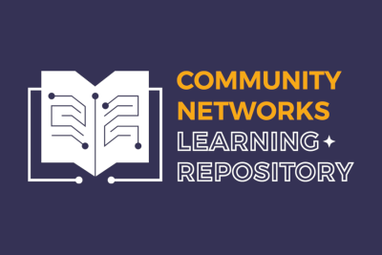 | 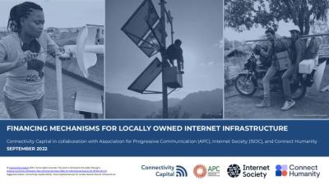
Routing for Communities Podcast | Community Networks Learning Repository | Financing mechanisms for locally owned internet infrastructure

Recent Changes to policy.communitynetworks.group

